第三章 物态变化 单元综合测试题（含答案）

一．选择题（4*10=40分）

1.给体温计消毒,下列哪种方法是可行的(　　)

A.放入沸水中煮 B.放入温水中泡

C.用酒精棉花擦洗 D.在酒精灯上烧

2.有两支用后都没有甩过的体温计，它的示数都是37.5℃，分别用来测量两位病人的体温．若两位病人的实际体温分别是37℃和38℃，那么这两支体温计的示数分别为        （　　）

A.37.5℃、38℃ B.37℃、38℃ C.37.5℃、37.5℃ D.37℃、37.5℃

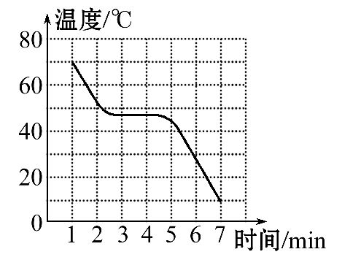3.如图所示是某种物质发生物态变化过程中“温度—时间”图像。该物态变化过程可能是(　　)

A.冰的熔化过程

B.蜡的熔化过程

C.玻璃的凝固过程

D.海波的凝固过程

4.炎热的夏天，放在碗中的冰棒慢慢的熔化，在熔化的过程中冰棒的温度（ ）

A． 降低   B. 不变 C． 升高 D． 先降低后升高

5.新鲜的菠菜放两天就“蔫”了,其中水分的减少主要是因为水发生了(　　)

A.液化 B.沸腾 C.凝固 D.蒸发

6.将干冰投入装水的玻璃瓶中时，发现水在剧烈“沸腾”，瓶口出现大量“白气”，此“白气”是（　　）

A．干冰升华产生的大量白色二氧化碳气体

B．干冰升华放热使水汽化形成的水蒸气

C．干冰熔化吸热使空气中水蒸气液化形成的小水滴

D．干冰升华吸热使空气中水蒸气液化形成的小水滴

7.英国科学家研发出的“激光橡皮”专门用来去除白纸上的黑色碳粉字迹。在激光照射下,纸张上的黑色碳粉直接变为高温碳蒸气,同时字迹消失。这一过程属于下列物态变化中的(　　)

A.熔化　　　　　B.汽化 C.液化 D.升华

8.下列说法正确的是(　　)

A．初春的早晨，出现大雾是水蒸气汽化形成的

B．秋天的早晨，地面小草上出现的白霜是水蒸气升华形成的

C．北方的冬天，玻璃窗上出现的“冰花”是水蒸气凝华形成的

D．寒冷的冬天，人们在外面说话时，嘴里呼出的“白气”是水蒸气遇冷凝华形成的

9.加油站都有这样的提示：请“熄火加油”、“禁止抽烟”、“不要使用手机”等.这是为了防止火花

点燃汽油引起火灾，因为常温下液态的汽油容易发生的物态变化是（ ）

A．液化 B．汽化 C．熔化 D．凝固

10.下列说法中正确的是（ ）

A． 晶体和非晶体熔化时温度变化规律相同

B． 做功和热传递都可以改变物体内能

C． 汽油机工作时的四个冲程都是内能转化为机械能

D． 太阳能、水能、石油、天然气都是可再生能源

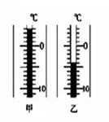二．填空题（4*5=20分）

11.用同一支温度计分别测量当天正午与晚上的气温,两次温度计的示数如图甲、乙所示，其中_________图是晚上的气温，其示数是______℃.

12.学习物态变化时,老师写了一幅对联,上联是“杯中冰水,水放热结冰温度不降”;下联是“盘内水冰,冰吸热化水温度未升”。该对联先后包含的两种物态变化分别是　　　　和　　　　,它还说明了冰是一种　　　　(选填“晶体”或“非晶体”)。

13.雪糕是大家都喜爱吃的冷饮.夏天当我们吃雪糕时撕下包装纸会发现冒“白气”，实际上“白气”是

雪糕周围空气中的水蒸气遇冷 (填物态变化名称)而形成的.根据你的观察，雪糕冒出的“白气”

符合实际的是如图中的 .

14.我国民间有名谚语叫“霜前冷，雪后寒”。霜是由于气温较低时空气中的水蒸气发生               现象

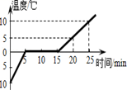而形成的；雪在融化时需要             热.

15.如图所示是一些小冰块的温度随加热时间变化的图像，由图像可知：冰的熔化过程共持续_______min；该物质的熔点为 _______℃．

三．解答题（16——20小题，每小题3分，21题5分，共20分）

16.在用“温度计测水的温度”实验中：

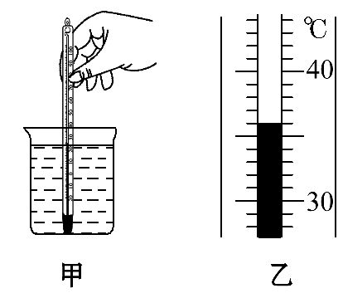(1)实验室常用的温度计是根据　　　　　　　的规律制成的。

(2)使用温度计之前,应观察它的　　　　　、　　　　　　和零刻度线位置。

(3)请指出如图甲所示的操作错误之处：　 。

(4)第一小组同学在测量温水的温度时,温度计示数如图乙,应记为　　　　℃。

17.小阳学习了热学知识后，知道晶体凝固过程会放热，但温度保持不变.由此引发了他的思考，晶体凝固过程放热的多少与哪些因素有关.

(1)他猜想：晶体凝固过程放热的多少可能与晶体的质量有关.

你的猜想：________________________________________________.

(2)小阳根据自己的猜想，进行了如下探究：

取不同质量的海波让它们刚好完全熔化，迅速放入质量相等、初温相同的两烧杯冷水中.如右图所示，待海波刚凝固完毕后，迅速用温度计测出各自烧杯中水的温度，通过比较________来确定质量不同海波凝固过程放热的多少.

(3)在探究过程中，小阳发现海波凝固完毕后，温度计示数变化不太显著，请指出造成此现象韵一种可能原因：________________________________.

1. 把锅内热水中刚煮熟的鸡蛋捞起来,直接用手拿鸡蛋时,会感觉较烫,待蛋壳上的水干了之后,感觉反而会更烫。请运用所学的物理知识,分析造成前后感觉不同的原因。

19.右图所示是大自然中水循环现象的示意图。在水循环的过程中,江河湖海,土壤,植物中的水,通过___ _变成水蒸气.升入天空, 水蒸气在高空遇冷时有的________小水珠,有的_____ 成小冰晶,形成千姿百态的云,云中的小水滴也会___ ___成小冰晶,云中的小水滴长大到一定程度后,降落到地面,这就是雨.云中的小冰晶长大到一定程度后,降落到高山,地面,这就是雪.冰山上的积雪______直接变成水蒸气,升入天空.积雪________后变成水,汇入江河,流入大海.

降雨雨

蒸发

海洋

下渗　地下河

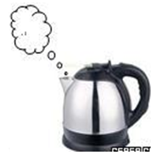20. 如图所示，冬天，在用水壶烧水时，能看到壶嘴上方有“白气”，针对这种现象，请回答以下问题：

（1）“白气”产生的原因？

（2）“白气”是向下还是向上运动？

（3）“白气”为什么在最靠近壶嘴的地方看不到？

（4）冷的屋子内烧水“白气”比热的屋子内烧水是否明显？

21.小明同学在做完“观察水的沸腾”实验后又进一步探究了沸水自然冷却过程中温度随时间的变化情况,他将实验数据记录在下表中*.*

|  |  |  |  |  |  |  |  |  |  |  |
| --- | --- | --- | --- | --- | --- | --- | --- | --- | --- | --- |
| 时间*/*min | 0 | 5 | 10 | 15 | 25 | 35 | 45 | 55 | 65 | 70 |
| 温度*/*℃ | 100 | 71 | 55 | 45 | 35 | 28 | 24 | 22 | 22 | 22 |

小明通过描点画出图中的水温随时间变化的曲线*.*

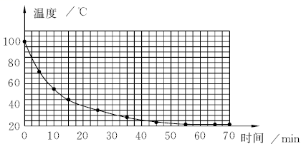(1)根据表中的实验数据可推知,小明做上述实验时的环境温度(即室温)应在℃左右*.*

(2)根据图示水温随时间变化的曲线,可知沸水在自然冷却过程中温度随时间变化的特点是*.*

参考答案：

一．选择题

1.C 2.A 3.D 4.B 5.D 6.D 7.D 8.C 9.B 10. B

二．填空

11.乙  －4

12.【解析】“杯中冰水,水放热结冰温度不降”,水是液体的,放热变为冰,冰是固体的,液态变为固态的过程叫凝固;“盘内水冰,冰吸热化水温度未升”,冰吸热变为水,固态变为液态的过程叫熔化,“温度未升”说明冰熔化的过程中温度是不变的,有一定的熔化温度,是晶体。

答案：凝固　熔化　晶体

13.液化 乙

14.凝华 吸

15.【答案】10；0．

【解析】从图像上看，冰从5min开始熔化到15min结束，熔化过程用了10min 在熔化过程中温度保持0℃不变，所以冰的熔点为0℃．

三．解答题

16.【解析】(1)实验室常用的温度计是根据液体热胀冷缩的规律制成的。(2)使用温度计之前,应观察它的量程、分度值和零刻度线位置。(3)由题图甲知,温度计的玻璃泡接触了容器的底部,这样测量结果会出现较大偏差。(4)由题图乙知,温度计的分度值为1℃,此时的温度为36℃。

答案：(1)液体热胀冷缩　(2)量程　分度值　(3)玻璃泡接触容器底部　(4)36

17.(1)晶体凝固过程放热的多少可能与晶体的种类有关(其它合理说法均可得分)

(2)温度计升高的示数(其它合理说法均可得分)

(3)烧杯中水的质量太大(其它合理说法均可得分)

18.【解析】本题考查了汽化吸热在生活中的应用。因为刚刚捞上来的蛋壳上附着一层水膜,开始时,水膜蒸发吸热,使蛋壳的温度下降,所以并不觉得很烫;经过一段时间,水膜蒸发完毕,由鸡蛋内部传递出的热量使蛋壳的温度重新升高,所以感到更烫手。

答案：因为刚刚捞上来的蛋壳上附着一层水膜,开始时,水膜蒸发吸热,使蛋壳的温度下降,所以并不觉得很烫;经过一段时间,水膜蒸发完毕,由鸡蛋内部传递出的热量使蛋壳的温度重新升高,所以感到更烫手。

19.汽化，液化、凝华、凝固、升华、熔化

20.（1）水汽化成的水蒸气遇到冷的空气液化成小水滴。

（2）小水滴的密度比空气的密度大，因此向下运动。

（3）因为靠近壶嘴地方温度较高，壶内水汽化后的水蒸气在壶嘴附近不会液化。

（4）液化的条件是遇到冷的环境，越冷的环境形成的水滴越多越明显，因此冷的屋子内烧水“白气”更明显。

21.(1)22(2)温度随着时间推移不断降低,但降低得越来越慢[解析:(1)由实验数据可知,第55分钟以后温度是22 ℃,以后不再发生变化了,可知环境的温度为22 ℃;(2)由图像可以看出,水在自然冷却的过程中温度在降低,而且开始时温度降低很快,后来温度降低很慢*.*]